Муниципальное бюджетное общеобразовательное учреждение
«Лицей города Шатуры»

Научно-исследовательская работа:
Математическое прогнозирование спортивного результата в плавании

Автор: Казаков Матвей,
учащийся 5 А класса
Руководитель: Васильева Светлана Владимировна,
учитель математики

г. Шатура
2021 - 2022 учебный год
Содержание:
- Введение
- Основная часть:
  - Цифры и основные понятия в плавании
  - Особенности техники плавания
  - Взаимосвязь силовой подготовленности и результата
  - Мои достижения и прогнозы
- Заключение
- Список литературы

1. Введение
Плавание — вид спорта, заключающийся в преодолении вплавь за наименьшее время различных дистанций. Я несколько лет хожу в спортивную секцию по плаванию. Меня заинтересовал вопрос взаимосвязи математических расчетов и моих спортивных результатов.
Тема актуальна не только для людей, которые занимаются спортом, но и для тех, кто только планирует сделать первые шаги.
Цель: определить роль математики при подготовке спортсменов к хорошим результатам.
В работе проверяется гипотеза: с помощью математических расчетов можно просчитать, через какое время я смогу стать кандидатом в мастера спорта по плаванию.
Задачи:
- Изучить правила выполнения спортивных разрядов.
- Установить взаимосвязь между характеристиками силовой подготовленности и результатами.
- Проанализировать мои достижения.
- Популяризировать плавание среди сверстников.

Объект исследования: секция плавания

Предмет исследования: математические составляющие в результатах спортсменов- пловцов
В работе используются следующие методы исследования:
- изучение литературных источников;
- наблюдение за тренировками;
- сравнение и анализ полученных данных;
- вычисление результатов и прогнозирование.

2. Основная часть
2.1 Цифры и основные понятия в плавании
Заниматься плаванием люди начали очень давно, несколько тысячелетий назад. Об этом известно из дошедших через века графических изображениях, сохранившихся на археологических находках. Но в древности плавание помогало в первую очередь выживать. В 14 веке в Венеции проводились состязания пловцов. Первые официальные соревнования с участниками из разных стран прошли в 19 веке. Сегодня плавание является олимпийским видом спорта, включающим себя (помимо заплывов на различные дистанции): прыжки в воду, синхронное плавание и игровой вид — водное поло.
В спортивном плавании существуют 4 стиля: Кроль – самый быстрый вид плавания, который характеризуется попеременными и симметричными движениями руками и ногами. Каждая рука совершает широкий гребок вдоль оси тела пловца, ноги при этом попеременно поднимаются и опускаются.
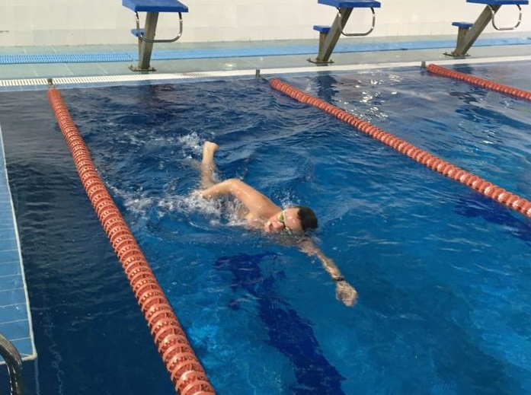
Кроль на спине – стиль плавания, который визуально очень похож на обычный кроль. Спортсмен также совершает попеременные гребки руками с попеременным поднятием и опусканием ног, но плывет на спине и совершает пронос прямой рукой над водой.
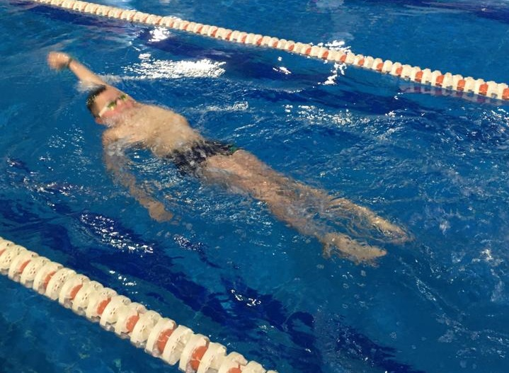
Брасс – вид плавания, в котором спортсмен лежит на груди, а руками и ногами выполняет симметричные движения в плоскости, которая параллельна водной поверхности.
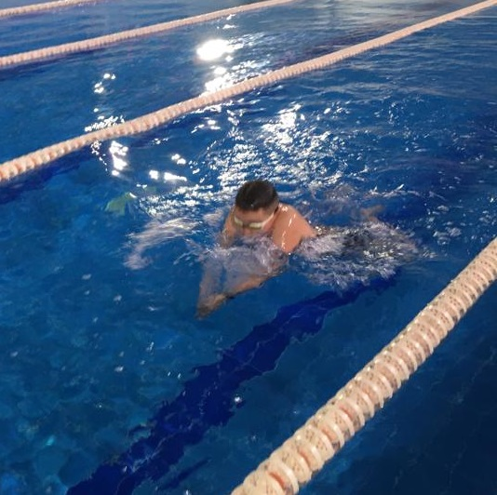
Баттерфляй – один из наиболее технически сложных и утомительных видов плавания. При передвижении баттерфляем спортсмен совершает широкий и мощный гребок, приподнимающий тело пловца над водой, а ноги и таз совершают волнообразные движения. Считается вторым по скорости после кроля.
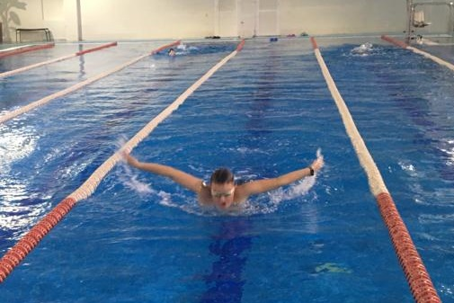
В плавание существует вольный стиль, под ним принято понимать дисциплину, в которой спортсмену разрешается плыть любым способом. В настоящее время все спортсмены используют кроль, так как он является самым быстрым стилем.
Плавательный бассейн — гидротехническое сооружение, предназначенное для занятий водными видами спорта.
Обычный размер ванн в плавательном бассейне — 25 или 50 метров. Количество дорожек обычно бывает от 5 до 10. По центру каждой дорожки на дне, а также на торцах ванны делается разметка для того, чтобы пловцам легче было плыть без отклонений от прямолинейного курса.
Первые и последние 5 метров каждой из них состоят из поплавков красного цвета. Остальное пространство заполнено поплавками зеленого цвета для 1 и 8 дорожек, синего цвета для 2, 3, 6 и 7 дорожек и желтого цвета для 4 и 5 дорожек. Температура воды должна быть 25—28 °C, а освещенность на всём протяжении ванны — не менее 1500 люкс
Поперек ванны на расстоянии 5 м от начала и конца подвешиваются два шнура с флажками, они нужны пловцам на спине — чтобы видеть близость стенки и подготовиться к повороту.
Длина бассейнов составляет от 25 м до 50 м, ширина от 11,4 м до 21 в зависимости от количества дорожек, глубина от 1.2 м до 5 м в зависимости от назначения бассейна, ширина дорожки от 2,25 м до 2,5 м.
Длина бассейна, в котором я занимаюсь, составляет -25 метров, ширина – 18 метров, количество дорожек – 5 шт.
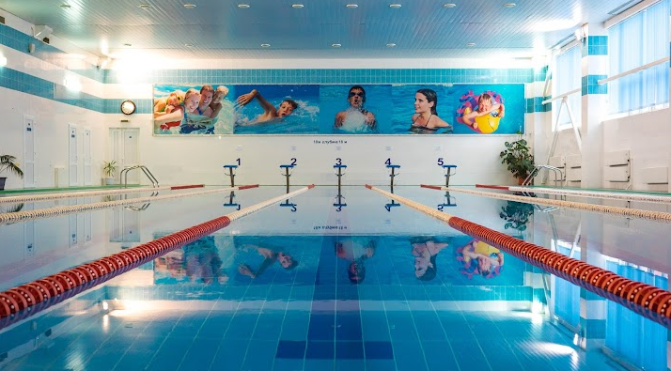
Экипировка для плавания призвана обеспечить максимальный комфорт, а также снизить сопротивление воды. К плавательной экипировке относятся: Плавательная шапочка – головной убор для плавания в воде, защищает волосы пловца от хлорированной воды. Плавательные шапочки бывают: латексные, силиконовые, тканевые и комбинированные.
Плавки или спортивный купальник – трусы для плавания из специального материала (полиамид с добавлением лайкры или смесь полиэстера с ПБТ). Очки для плавания – аксессуар для спортивного плавания, который призван обеспечить нормальное зрение под водой, а также защищают глаза от хлорных испарений.
Для тренировок дополнительно необходимо:
Трубка для плавания, колобашка, ласты, лопатки.
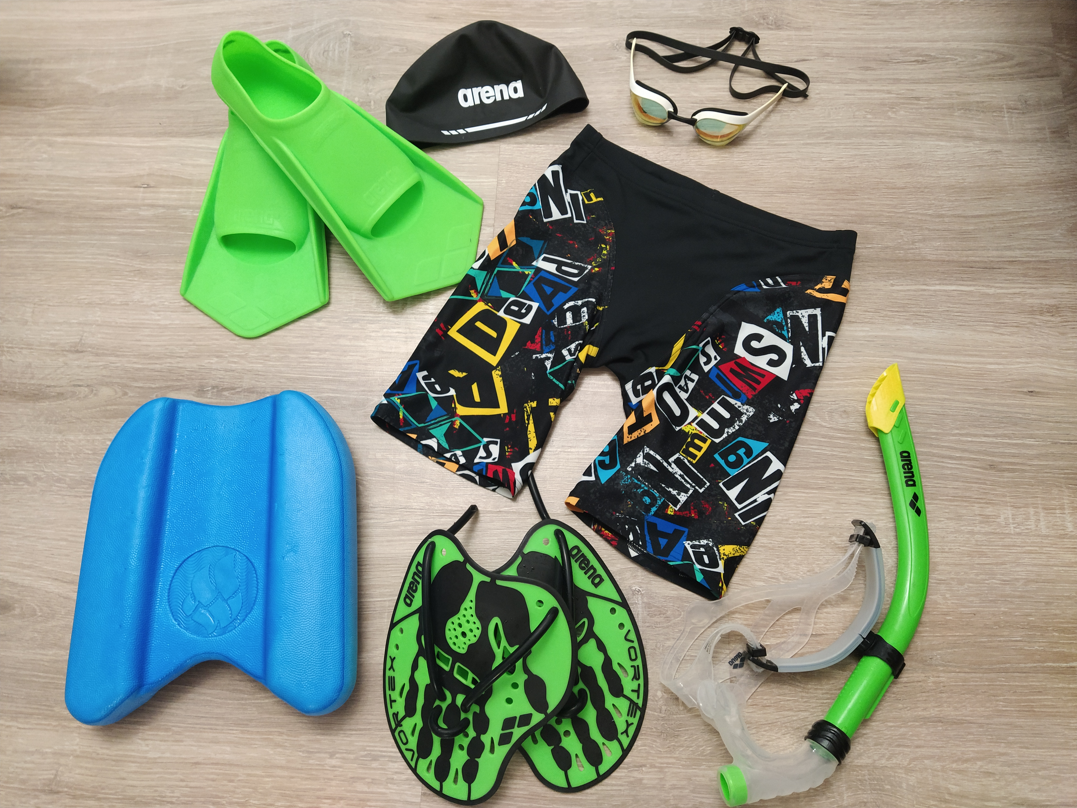
Общие правила выполнения спортивных разрядов
Для того чтобы получить определенный разряд по плаванию и звание, необходимо учавствовать в соревнованиях определённого уровня и проплыть быстрее отведённого времени.
Другими словами, вам не обязательно побеждать на соревнованиях или занимать место на пьедестале. Достаточно проплыть быстрее установленного времени.
Вместе с тем, не обязательно проплывать всеми стилями одну дистанцию, чтобы получить звание КМС. Достаточно проплыть любым стилем, который является вашим основным, чтобы выполнить разряд. То есть, если вы проплыли 50 кролем по разряду КМС, то вам не нужно проплывать остальными стилями.
Какие спортивные разряды по плаванию в бассейне существуют
Существуют юношеские разряды, взрослые разряды и звания.
К юношеским разрядам относится III юношеский, II юношеский и I юношеский. Именно в такой последовательности. То есть, III юношеский разряд является самым медленным из всех.
После покорения I юношеского разряда, спортсмен переходит ко второй категории. В эту категорию входят III взрослый, II взрослый I взрослый.
Далее идут КМС, МС и МСМК.
Для бассейнов 25 и 50 метров идут разные нормативы, также, как для женщин и мужчин, учитывая физиологические особенности, нормативы тоже различны. Ниже представлена таблица нормативов для юношей и мужчин в бассейне 25 метров.

Таблица нормативов для мужчин и юношей

1. Плавание в бассейне 25м (минут:секунд,долей секунд)
Вид | МСМК | МС | КМС | I | II | III | I(ю) | II(ю) | III(ю)
50м (вольный стиль) | 21,29 | 22,65 | 23,40 | 24,65 | 27,05 | 29,25 | 35,25 | 45,25 | 55,25
100м (вольный стиль) | 47,05 | 50,40 | 53,50 | 57,10 | 1:03,5 | 1:11,0 | 1:23,5 | 1:43,5 | 2:03,5
200м (вольный стиль) | 1:44,25 | 1:51,75 | 1:58,25 | 2:06,5 | 2:21,0 | 2:39,5 | 3:05,0 | 3:45,0 | 4:25,0
400м (вольный стиль) | 3:42,57 | 3:59,0 | 4:11,5 | 4:28,0 | 5:03,0 | 5:44,0 | 6:40,0 | 7:36,0 | 8:32,0
800м (вольный стиль) | 7:45,64 | 8:17,0 | 8:50,0 | 9:28,0 | 11:06,0 | 12:28,0 | 14:30,0 | 16:30,0 | 18:30,0
1500м (вольный стиль) | 14:42,19 | 15:38,5 | 17:16,5 | 18:15,0 | 20:37,5 | 23:37,5 | 27:40,0 | 31:40,0 | 35:40,0
50м (на спине) | 24,45 | 26,00 | 27,55 | 29,35 | 32,25 | 35,75 | 41,75 | 51,75 | 1:01,75
100м (на спине) | 52,48 | 57,40 | 1:00,8 | 1:04,8 | 1:13,0 | 1:21,5 | 1:34,0 | 1:56,5 | 2:16,5
200м (на спине) | 1:54,41 | 2:05,55 | 2:12,25 | 2:20,0 | 2:37,0 | 2:57,0 | 3:25,0 | 4:11,0 | 4:51,0
50м (брасс) | 26,87 | 28,45 | 30,00 | 31,85 | 35,25 | 38,75 | 45,25 | 55,25 | 1:05,25
100м (брасс) | 58,98 | 1:03,4 | 1:07,3 | 1:11,8 | 1:20,5 | 1:28,5 | 1:44,5 | 2:03,5 | 2:23,5
200м (брасс) | 2:08,35 | 2:19,25 | 2:27,25 | 2:37,25 | 2:56,5 | 3:19,5 | 3:52,0 | 4:25,0 | 5:05,0
50м (баттерфляй) | 22,87 | 24,15 | 25,15 | 27,15 | 30,25 | 33,25 | 38,25 | 48,25 | 58,25
100м (баттерфляй) | 50,66 | 54,4 | 58,4 | 1:01,9 | 1:10,5 | 1:20,5 | 1:30,5 | 1:49,5 | 2:09,5
200м (баттерфляй) | 1:53,47 | 2:03,75 | 2:10,75 | 2:18,75 | 2:37,5 | 2:58,0 | 3:22,0 | 3:57,0 | 4:37,0
100м (комплексное плавание) | 52,74 | 56,9 | 1:01,5 | 1:05,9 | 1:14,0 | 1:24,0 | 1:35,0 | 1:54,0 | 2:14,0
200м (комплексное плавание) | 1:56,37 | 2:06,75 | 2:14,25 | 2:22,75 | 2:41,0 | 3:05,0 | 3:30,0 | 4:05,0 | 4:45,0
400м (комплексное плавание) | 4:09,38 | 4:31,0 | 4:46,0 | 5:05,0 | 5:46,0 | 6:34,0 | 7:29,0 | 8:25,0 | 9:21,0

С какого возраста могут присвоить разряд по плаванию?
Для выполнения всех юношеских разрядов, а также трёх взрослых разрядов спортсмену необходимо достичь 9 лет.
КМС можно получить только с 10 лет.
Мастер спорта присваивается с 12 лет.
Звание МСМК даётся начиная с 14 лет.
При этом, следует учитывать, что спортсмен не обязательно должен быть определённого возраста во время проведения соревнований, для получения звания. Достаточно того, что участнику соревнований исполнится в году проведения соревнования этого возраста.
Верхней границы для разрядов нет. Иначе говоря, даже в 99 лет, при отсутствии до этого званий в плавании, человек может выполнить III взрослый разряд.
Срок годности разрядов
Не для кого ни секрет, что разряды недолговечны. Поэтому, получить разряд не означает, что он с вами навсегда. Хотя есть и исключения.
Так, все взрослые и юношеские разряды присваиваются на 2 года. То есть, необходимо постоянно актуализировать их.
Звание КМС присваивается на 3 года.
МС и МСМК являются исключением из списка и присваиваются навсегда.
Как и где можно получить спортивные разряды по плаванию в бассейне?
Юношеские разряды
Юношеские спортивные разряды по плаванию в бассейне третей и второй категории спортсмен может получить на соревнованиях спортшколы.
Первый юношеский разряд можно получить только выступив и проплыв по установленному времени на соревнованиях не ниже межмуниципальных.
Взрослые разряды
Разряды первой и второй категории присваиваются на межмуниципальных соревнованиях. При этом, в качестве судей должен быть хотя бы один судья не ниже первой категории и двое судей второй категории.
1 взрослый разряд по плаванию присваивается как минимум на соревнованиях на уровне субъекта РФ, либо обломочные или городские чемпионаты по плаванию. При этом, необходимо, чтобы на соревновании присутствовали один судья второй категории и двое судей первой. Вместе с этим, на соревнованиях должна иметься электронная система хронометража или три секундометриста на каждой дорожке.
Кандидат в мастера спорта
Данное звание присваивается на соревнованиях субъекта Российской Федерации. На соревнованиях двое судей должны быть не ниже первой категории и один не ниже всероссийской категории. Аналогичные требования по хронометражу и секундометристам.
Мастер спорта
Данное звание спортсмен может получить на чемпионатах и первенствах федеральных округов или чемпионатах и первенствах Москвы или Санкт-Петербурга. На таких соревнованиях обязателен электронный хронометраж и присутствие трёх судей всероссийской категории.
Мастер спорта международного класса
Как следует из названия, такое звание могут получить спортсмены, выступившие на международных соревнованиях, которые включены в Единый календарный план. Требования к судьям и хронометражу аналогичное, как и для мастера спорта.
Особенности
В эстафетном заплыве разряд может получить только первый участник эстафеты. При условии, что он проплывёт по установленному времени. При этом, в смешенных эстафетах нет возможности получить разряд;
Призерам и победителям крупных международных соревнований может быть присвоено звание «Заслуженный мастер спорта» (ЗМС);
Итог
Для получения спортивного разряда нужно много работать. Развитие скоростных способностей пловца начинается с овладения им техникой спортивного плавания. С этой целью нужно добиться точности, свободы и экономичности движений при проплывании различных дистанций, в том числе и длинных, сначала в умеренном, а потом и в высоком темпе. Развитие скоростных способностей идет параллельно с изучением техники плавания, формированием стиля, повышением выносливости

2.2 Особенности техники плавания
При оценке техники плавания, а также ее эффективности важными ее характеристиками выступают такие параметры, как цикл, шаг, длительность движений, темп, ритм.
Цикл — целостная система движений, повторяемая многократно. Плавание так же, как и бег, ходьба, гребля, – относится к циклическим видам спорта из-за своей особенности в повторении одних и тех же движений.
Шаг — расстояние, на которое пловец продвигается за один полный цикл движений. Длину шага вычисляют по формуле:
L = s/n,
где L — длина шага, м;
s — отрезок пути (дистанции), м;
n — количество циклов.
Длительность движений — промежуток времени между началом и окончанием движения, или длительностью одного цикла в циклических видах. Для расчета используется следующая формула:
tцикл = t/n,
где tцикл — средняя длительность одного цикла движений, с;
t — время, затраченное на выполнение всех циклов, с;
n — количество циклов.
Темп — частота движений в единицу времени или количество циклов движений, выполненных за единицу времени. Темп — величина, обратно пропорциональная tцикл. Темп вычисляется по формуле:
f = n/t,
где f — темп, цикл/с;
n — количество циклов;
t — время, затраченное на выполнение всех циклов, с.
В последние годы отмечается увеличение частоты гребковых движений, повышение их темпа при сохранении высокой скорости продвижения и небольших перепадах ее в цикле. Значительные «пики» на кривой скорости привели бы к резкому повышению сопротивления воды.
Как и во всех локомоторных упражнениях, в плавании ищут оптимальное соотношение между длительностью цикла (темп движений) и расстоянием, преодолеваемым за один цикл («шаг цикла»). Более длинный «шаг» требует большего времени, снижает темп; более высокий темп укорачивает «шаг». И то, и другое может снизить скорость. При оптимальном соотношении темпа и «шага» достигается наивысшая возможная скорость.
Ритм — соотношение частей (фаз) движения внутри одного цикла. При одном и том же темпе пловцы могут показывать совершенно разный ритм движений.
Для удобства исследований, более детального изучения, использования в обучение и тренировке цикл делится на фазы и периоды.
Фазы — части движения, имеющие свои конкретные особенности. Каждая фаза характеризуется определенными параметрами. Причем фазовый состав рассматривается отдельно в движениях ног, рук и дыхании.
Периоды — объединяют в себе одну или несколько фаз. Плавательный цикл делится на 2 основных периода: рабочий и подготовительный.
Техника плавания кролем на груди
Кроль — самый быстрый из всех стилей. Именно этим стилем установлены мировые рекорды с минимальным временем.
Как правильно плавать?
При плавание кролем, пловец лежит на поверхности воды, работая при этом поочерёдно руками и поочерёдно совершая удары ногами.
Во время всего плавания кролем в полной координации руки работают непрерывно.
Одна рука толкает вас вперёд, другая рука в это время возвращается обратно к голове, чтобы начать снова делать гребок. 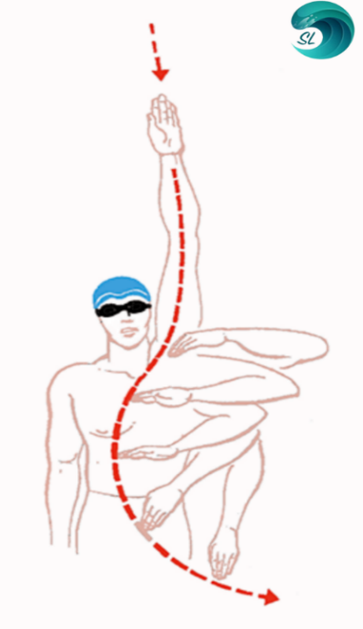

Рука, во время движения, проходит под корпусом рисуя при этом небольшую дугу, похожую на песочные часы.
Чтобы научиться правильно работать руками, можно использовать упражнение, в котором одна рука находится в вытянутом положение сверху, а второй рукой совершается гребок.
При этом упражнение, концентрация не распыляется на правильную работу сразу двух рук, а полностью направлена на одну руку.
Движение ног при кроле происходит попеременно и непрерывно. Одна нога идёт вверх, другая нога в это время идёт вниз.
Работать ногами нужно начиная движение от бедра. То есть сначала идёт вперёд бедро, потом голень и стопа.
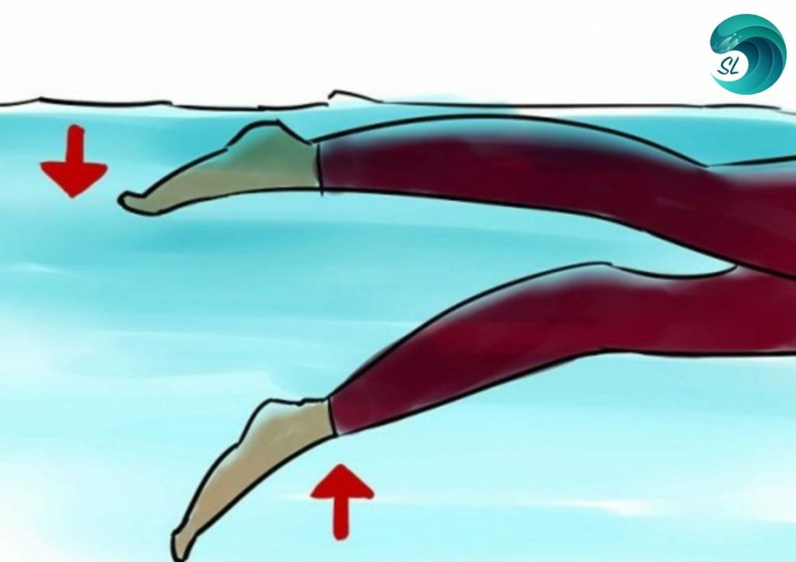

Плавание кролем на спине.
Во время плавания кролем на спине, грудная клетка должна немного прогнуться вперёд, благодаря чему в верхней части позвоночника появляется изгиб. За счёт этого, тело принимает более оптекаемую форму.
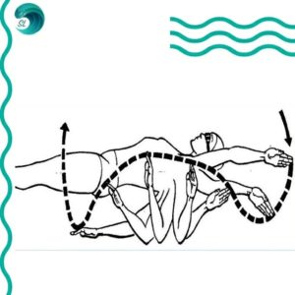
В тот момент, когда, например, правая рука начинает захват воды, левая рука выходит из воды у ног. Правая рука выполняет основную часть гребка, а левая совершает пронос. Правая – окончание гребка, левая – вход в воду. Далее правая совершает тоже самое, что делала левая, а левая то, что делала правая.
При плавании кролем на спине у вас активно работают мышцы стабилизаторы. Вместе с тем, правильная техника плавания кролем на спине способствует улучшению осанки.
Если у вас сидячая работа или постоянно устаёт спина, то плавание кролем на спине поможет разгрузить спину.
Также, улучшается состояние мышц спины, а также грудного отдела и сердца.
Техника плавания брассом
Одним из самых популярных стилей плавания является брасс (или, как его еще называют, лягушачий). Он отлично подходит для проработки всех групп мышц.
Его называют одним из самых легких в плане энергозатратности. Считается, что при плавании стилем брасс, у пловца не возникает усталость от плавания, как это бывает при работе другими стилями (кроль или дельфин). Кроме того, в плавании брассом задействовано еще 26 мышечных групп.
В воде пловец двигается за счет гребка рук (разводка рук – приведение под себя — выбрасывание вперед) и с помощью толчка ногами. Такая техника движений определяет основную группы мышц, на которые идет основная нагрузка:
- Во время гребка в первую очередь задействованы широчайшая и грудная мышцы, а также дельтовидная мышца плеча.
- При движении ногами – четырехглавая мышца бедра (расположены на передней части бедра), а также икроножные и ягодичные мышцы.
На данный момент известно, что, для того чтобы плавать этим способом, необходимо задействовать около 20 различных мышц.
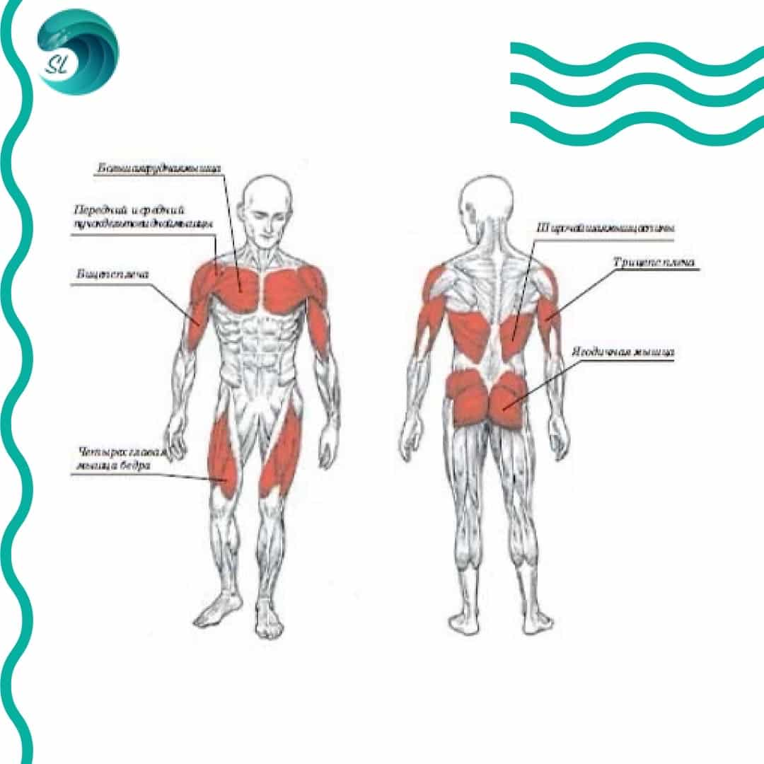
Техника плавания баттерфляй(дельфин)
Дельфин (баттерфляй) является достаточно сложным занятием. Это сложнейший стиль плавания. Но научиться плавать правильно стилем дельфин не составит труда, если знать всю основу техники.
Техника плавания дельфином (баттерфляем) заключается в том, что пловец одновременно работает руками, делая ими мощный гребок. За счет этого гребка, пловец выталкивает свой корпус на поверхность. В момент работы рук, ноги совершают одно или два волнообразных движения (будто удар хвостом у дельфина).
По скорости, данный стиль находится на втором месте после кроля. А по энергозатратности, плавание дельфином находится на первом месте. 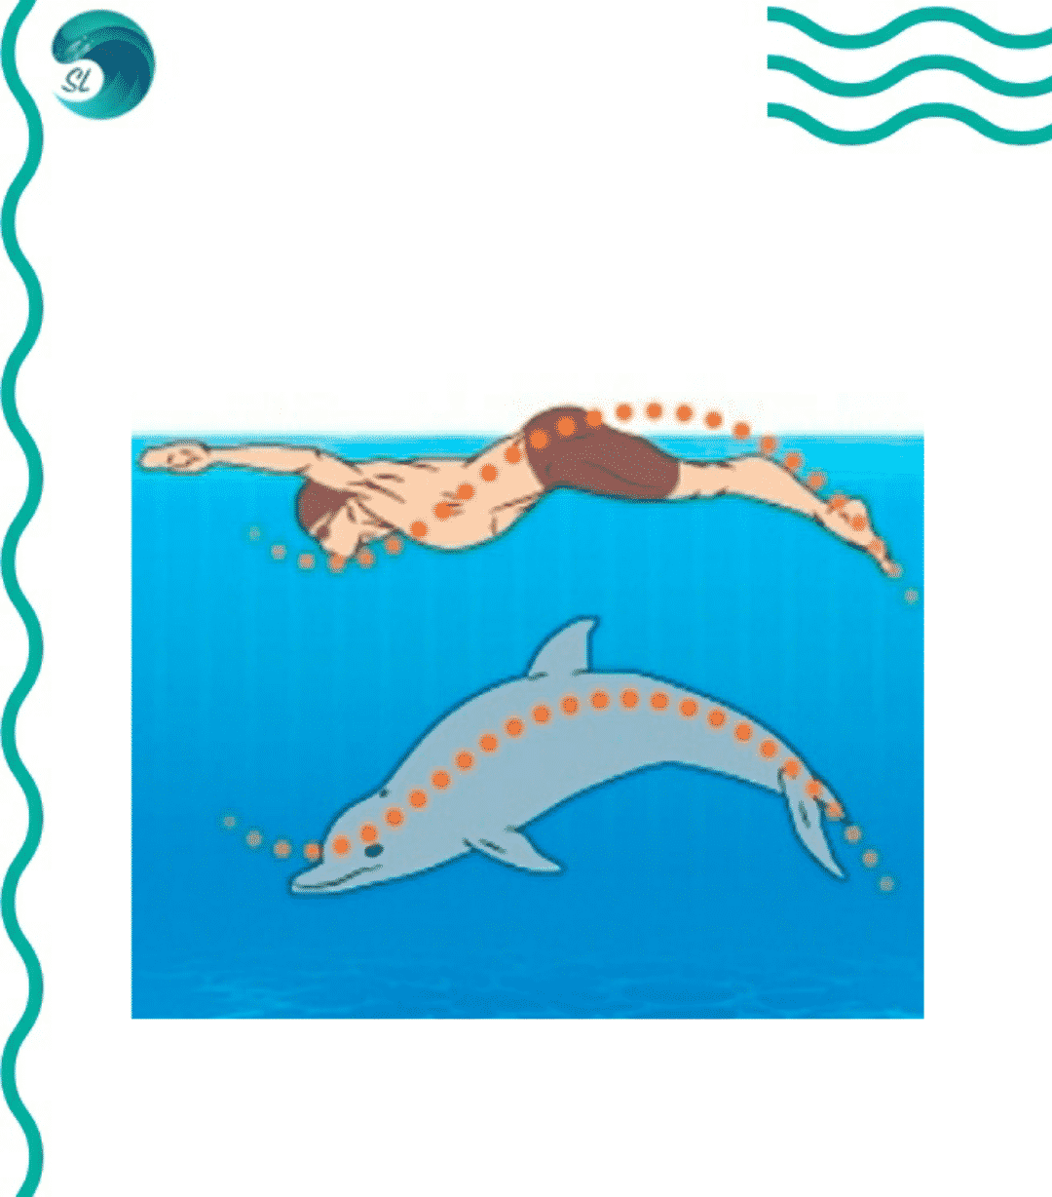

Название дельфин дали этому способу за отдаленное внешнее сходство движений пловца и играющего на морском просторе дельфина. В первое время пловцы и внешне пытались подражать дельфинам, глубоко заныривая головой под воду, что, как показали дальнейшие исследования, отрицательно влияет на скорость плавания.
В жизни любого спортсмена главную роль играет тренер. Он не только учит технике, он воспитывает в спортсмене силу воли, мужество, упорство, является наставником и настоящим другом. Моим тренером является Савельева Наталья Борисовна.
2.3 Взаимосвязь силовой подготовленности и результата
Для достижения высоких результатов в период становления спортивного мастерства в плавании необходимо уделять внимание комплексной подготовке пловцов. К числу важнейших факторов, определяющих результативность двигательной деятельности, относят физическое развитие, силу, технику и скорость плавания.
Потенциальные способности к плаванию с большой уверенностью можно определить, ориентируясь на показатели роста, физической работоспособности, подвижности в суставах и силы. Приводим средние величины этих показателей у сильнейших юных пловцов трех возрастных групп .
Показатели физического развития у юных пловцов (средние данные)
Показатели | Возраст (лет)
 | 10—12 | 13—14 | 15—16
Спортсмены
Рост (см)  Длина руки (см)  Длина кисти (см)  Вес тела (кг)  ЖЕЛ (мл)  Подвижность в суставах (градусы):  плечевых  голеностопных  Сила тяги в воде (кг) | 150,4—167,0  62.3—77,9  16.4—19,0  44.5—52,4  3100—4500  147—163  175—205  10—13 | 167,0—173,3  74,7—82,0  18,7—20,2  55,7—62,9  4500—5900  145—155  173—200  12—13,9 | 176,6—188,0  78,1—83,3  19.4—21,3  67,6—77,8  5400—7200  141,5—150  175—198  14.5—17,8
Спортсменки
Рост (см)  Длина руки (см)  Длина кисти (см)  Вес тела (кг)  ЖЕЛ (мл)  Подвижность в суставах (градусы):  плечевых  голеностопных  Сила тяги в воде (кг) | 148.15—165,28  61,8—77,8  16,0—18,6  44,3—51,5  3000—4300  144—160  174—205  9,9—13 | 167,2—176,8  74,5—80,7  18,4—20,2  52,9—60,1  4300—5200  145—153  169—200  11—14 | 171—180,4  76,6—81,7  19,2—20,7  59.2—67,3  4800—6300  142—150  175—200  12.3—15,3
При прогнозировании способности к плаванию необходимо проверить у пловца исходный уровень развития всех показателей, перечисленных в таблице.
Наиболее перспективными в отношении плавания следует считать детей, имеющих лучшие показатели по всем тестам или высокие в одном-двух и несколько менее высокие в остальных.
Сравним мои характеристики с представленными данными в таблице:
Возраст 11 лет
Рост (см) 152 см
Длина руки (см) 65 см
Длина кисти (см) 17 см
Вес тела (кг) 49 кг
ЖЕЛ (мл) 3200 мл
Подвижность в суставах (градусы):
плечевых 149
голеностопных 179
Сила тяги в воде (кг) 11,5 кг
Итог: из представленных данных видно, что мои показатели измерений соответствуют нормативам представленным в таблице, значит можно с достаточной уверенностью прогнозировать успешную динамику развития этих характеристик в последующие годы.

2.4 Мои достижения и прогнозы
Для того, чтобы с помощью математических расчетов просчитать, через какое время я смогу стать кандидатом в мастера спорта по плаванию, рассмотрим мои достижения в двух дисциплинах – плавание вольным стилем на дистанции 100 метров и комплексное плавание на дистанции 100 метров за последние 3 года и сравним их с нормативом выполнения КМС на данных дистанциях.
Год | Дистанция | Вид плавания | Результат | Норматив КМС
2019 | 100 м | комплекс | 1,54.50 | 1,01.50
2020 |  |  | 1,30.87
2021 |  |  | 1,21.82
2019 | 100 м | Вольный стиль | 1,19.47 | 53,50
2020 |  |  | 1,14.84
2021 |  |  | 1.07.22

Посчитаем на сколько в среднем в год улучшается мой результат:
- По комплексному плаванию:
(1,54.50 – 1,21.82):2 = 16,34
Как мы видим по комплексному плаванию мой результат в среднем улучшается на 16, 34 в год
1,21.82 - 0,16.34 = 1,05.48
1,05.48 - 0,16.34 = 49,14
Вывод: при сохранении физической формы я смогу стать КМС по плаванию в комплексном плавании через 2 года.
- По вольному стилю:
(1,19.47 - 1,07.22):2 = 6.13

Среднее значение ускорения по вольному стилю 6.13 в год
1,07.22 – 0,6.13 =1,01.9
1,01.9 - 0,6,13 = 0,55,77
0,55.77 – 0,6.13= 0,49. 64

Вывод: при сохранении физической формы я смогу стать КМС по плаванию вольным стилем через 3 года.

- Заключение
В современном спорте широко используется математический аппарат – анализируются графики различных зависимостей, выводятся математические формулы, проводится математическая обработка данных. Многие спортивные ситуации целесообразно рассматривать, анализировать и оценивать с математических позиций. Математические знания как в жизни, так и в спорте помогают быстрее принимать правильные решения. Тренер без математики не вырастит спортсмена-чемпиона.
Кто занимается математикой, тот воспитывает в себе настойчивость, развивает внимание, тренирует мозг и упорство в достижении цели. Эти качества очень важны и для спортсмена.
Занятия спортом, в свою очередь, хорошо влияют на умственную деятельность, укрепляют волю, развивают логику, целеустремленность, помогают легче преодолевают трудности. Регулярные занятия плаванием помогают развить такие черты характера, как самообладание, решительность, самостоятельность, смелость, дисциплинированность, являются мощным фактором воздействия на высшую нервную деятельность человека.
Математика и спорт тесно переплелись друг с другом и стали единым целым. В нашем лицее олимпиады по математике уже давно стали привычным делом. На каждой такой олимпиаде соревнуются лучшие ученики, стараясь показать максимум своих знаний. А в основе спорта лежит именно соревнование! Спортсмены принимают участие в различных соревнованиях, показывая высокие результаты.
Подводя итог проделанной работы, можно сказать, что связь математики и плавания определена:
- Изучены нормативы по плаванию;
- Установлена взаимосвязь потенциальных способностей к плаванию, ориентируясь на показатели роста, физической работоспособности, подвижности в суставах и силы.
- С помощью математических действий спрогнозирован период, через который я с большой долей вероятности смогу стать кандидатом в мастера спорта по плаванию.
Я надеюсь, что своей работой мне удастся заинтересовать сверстников, привлечь их к такому виду спорта, как плавание, а также убедить, что математика помогает нам делать прогнозы на будущее, учить нас правильно планировать свои достижения в спорте. Вода очищает кожу человека, способствует улучшению кожного дыхания и укреплению самой кожи. Она вызывает усиление деятельности различных внутренних органов: учащается дыхание, увеличивается частота сердечных сокращений, изменяется тонус периферических кровеносных сосудов, усиливается обмен веществ. Это объясняется тем, что вода по сравнению с воздухом имеет увеличенную теплопроводность и теплоемкость, а также значительную плотность, в результате чего теплоотдача и давление воды на поверхность тела человека резко возрастают. Плавание является таким физическим упражнением, которое способствует росту тела подростков, так как во время плавания человек находится в условиях частичной невесомости и в горизонтальном положении, вследствие чего позвоночник временно разгружается от обычных гравитационных нагрузок. Плавание способствует улучшению работы всех систем организма, и в первую очередь сердечно-сосудистой и дыхательной. Во время интенсивного плавания частота сердечных сокращений юного пловца, находящегося в состоянии спортивной формы, может увеличиться в 3—4 раза и до­стигнуть 150—200 уд/мин. Плавание оказывает положительное влияние на состояние центральной нервной системы: устраняется излишняя возбудимость и раздражительность, появляется уверенность в своих силах. Это является следствием благотворного действия водной среды и физических упражнений на организм ребенка. Плавание закаливает организм детей и подростков. Частая смена температур внешней среды вырабатывает в организме защитные реакции. В результате этого повышается сопротивляемость организма к простудным заболеваниям. Таким образом, плавание способствует укреплению здоровья, помогает ему правильно развиваться. Занятия в воде ведут к совершенствованию органов кровообращения и дыхания. В воде снимается нагрузка на позвоночник и формируется правильная осанка. Активное движение укрепляет кости и предупреждает развитие плоскостопия. Укрепляется также нервная система. Крепче становится сон, улучшается аппетит, повышается общий тонус организма. Совершенствуются движения, увеличивается выносливость
- Литература
Чертов, Н. В. Теория и методика плавания : учебник / Чертов Н. В. - Ростов н/Д : Изд-во ЮФУ, 2011.
https://swimlife4.ru/kak-poluchit-sportivnye-razryady-po-plavaniyu/
http://ru.sport-wiki.org/vidy-sporta/plavanie/
https://cycleon.ru/tpost/eu415azcu2-plavanie-v-gidrokostyume-i-bez-tsifri
https://sportstar.by/information/
https://swimming.by/sport/articles/polza_plavaniya_v_bassejne.html
Васильев В. С. Обучение детей плаванию. М., « Физкультура и
спорт», 1973.
Вайцеховский С. М. Физическая подготовка пловца. М., « Физкультура
и спорт», 1978.

